เอกสารรายงานผลการดำเนินงานของกิจกรรมที่สอดคล้องกับการเสริมสร้างค่านิยมหลักของคนไทย 12 ประการ
ชื่อกิจกรรมหลัก ดอกไม้บานยามเช้า
วัตถุประสงค์
1. เพื่อส่งเสริมให้นักเรียนมีความรักชาติ ศาสนา และพระมหากษัตริย์
2. เพื่อส่งเสริมให้นักเรียนมีซื่อสัตย์ เสียสละ ต่อส่วนรวม
๓. เพื่อส่งเสริมให้นักเรียนรักษาวัฒนธรรมประเพณีไทยอันงดงาม
๔. เพื่อส่งเสริมให้นักเรียนมีศีลธรรม จริยธรรมอันดีงาม
๕. เพื่อส่งเสริมให้นักเรียนเข้าใจเรียนรู้การเป็นประชาธิปไตย อันมีพระมหากษัตริย์ทรงเป็นประมุขที่ถูกต้อง
๖. เพื่อส่งเสริมให้นักเรียนมีระเบียบวินัย
๗. เพื่อส่งเสริมให้นักเรียนคำนึงถึงผลประโยชน์ของส่วนรวมมากกว่าผลประโยชน์ของตนเอง

วิธีการดำเนินงาน
๑. จัดกิจกรรมหน้าเสาธง ประกอบด้วย การร้องเพลงชาติ สวดมนต์และทำสมาธิ ร้องเพลงสรรเสริญพระบารมี ซึ่งสอดคล้องกับคุณธรรมข้อที่ ๑ คือ ความรักชาติ ศาสนา พระมหากษัตริย์
๒. จัดให้มีกิจกรรมการแบ่งเขตพื้นที่ความรับผิดชอบในการทำความสะอาดให้กับนักเรียนทุกระดับชั้น ซึ่งสอดคล้องกับคุณธรรมข้อที่ ๒ คือ ซื่อสัตย์ เสียสละ อดทน มีอุดมการณ์ในสิ่งที่ดีงามเพื่อส่วนรวม และคุณธรรมข้อที่ ๑๒ คือ คำนึงถึงผลประโยชน์ของส่วนรวม และของชาติมากกว่าผลประโยชน์ของตนเอง
๓. จัดให้มีกิจกรรม “ยิ้มไหว้ทักทายกัน” โดยการยกมือไหว้พร้อมกับกล่าวคำว่า “สวัสดีครับ/ค่ะ แก่ครู เพื่อนและรุ่นพี่ในตอนเช้า ซึ่งสอดคล้องกับคุณธรรมข้อที่ ๕ รักษาวัฒนธรรมประเพณีไทยอันงดงาม
๔. จัดให้มีกิจกรรม “รักษาศีล ๕” โดยทุกเช้านักเรียนจะท่องศีล ๕ พร้อมท่าประกอบ และทุกวันศุกร์นักเรียนแต่งกายด้วยชุดขาว พร้อมทั้งสวดมนต์ยาวพร้อมคำแปล/นั่งสมาธิและรับการอบรมจากครูในชั่วโมงสวดมนต์ ซึ่งสอดคล้องกับคุณธรรมข้อที่ ๖ มีศีลธรรม รักษาความสัตย์ หวังดีต่อผู้อื่น เผื่อแผ่และแบ่งปัน และคุณธรรมข้อที่ ๙ มีสติรู้ตัว รู้คิด รู้ทำ รู้ปฏิบัติตามพระราชดำรัสของพระบาทสมเด็จพระเจ้าอยู่หัว และข้อที่ ๑๑ มีความเข้มแข็งทั้งร่างกาย และจิตใจ ไม่ยอมแพ้ต่ออำนาจฝ่ายต่ำ หรือกิเลส มีความละอายเกรงกลัวต่อบาปตามหลักของศาสนา
๕. จัดกิจกรรม “ประชาธิปไตยในโรงเรียน” โดยจัดให้มีเลือกตั้งประธานและคณะกรรมการนักเรียน โดยนักเรียนทุกคนมีสิทธิและเสรีภาพในการเลือกตั้งอย่างเสมอภาค เท่าเทียมกัน ซึ่งสอดคล้องกับคุณธรรมข้อที่ ๗ เข้าใจเรียนรู้การเป็นประชาธิปไตย อันมีพระมหากษัตริย์ทรงเป็นประมุขที่ถูกต้อง
๖. จัดให้มีการฝึกระเบียบแถวในทุกเช้า ซึ่งสอดคล้องกับคุณธรรมข้อที่ ๘ มีระเบียบวินัย เคารพกฎหมาย ผู้น้อยรู้จักการเคารพผู้ใหญ่

ภาพประกอบกิจกรรม
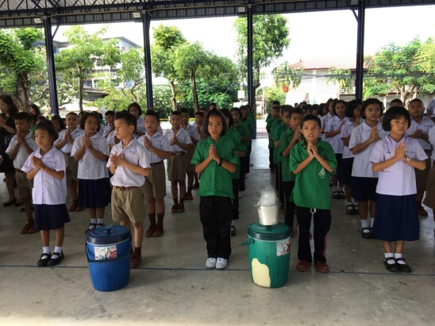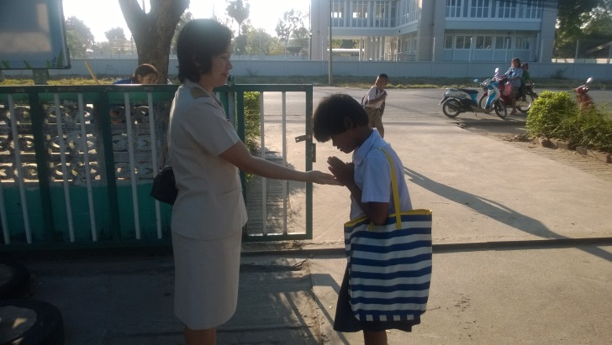

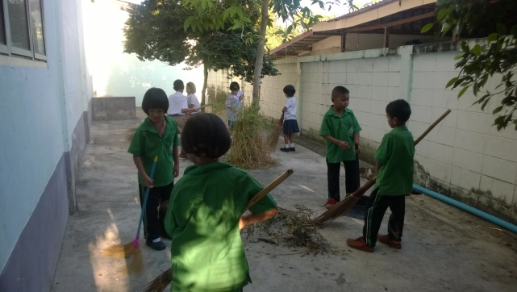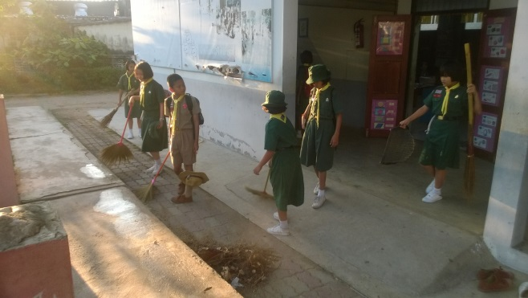

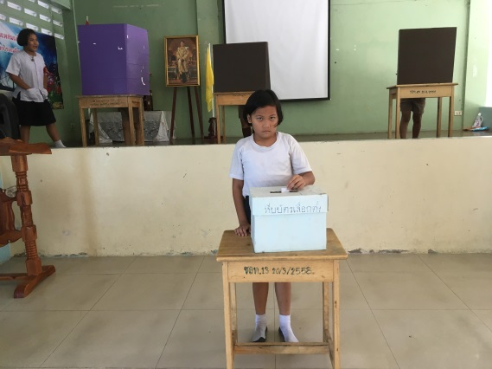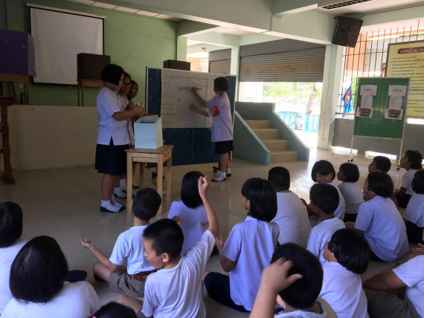

ผลการดำเนินงาน
1. นักเรียนมีความรักชาติ ศาสนา และพระมหากษัตริย์
2. นักเรียนมีซื่อสัตย์ เสียสละ ต่อส่วนรวม
๓. นักเรียนรักษาวัฒนธรรมประเพณีไทยอันงดงาม
๔. นักเรียนมีศีลธรรม จริยธรรมอันดีงาม
๕. นักเรียนเข้าใจเรียนรู้การเป็นประชาธิปไตย อันมีพระมหากษัตริย์ทรงเป็นประมุขที่ถูกต้อง
๖. นักเรียนมีระเบียบวินัย
๗. นักเรียนคำนึงถึงผลประโยชน์ของส่วนรวมมากกว่าผลประโยชน์ของตนเอง

กิจกรรมหลักที่ ๑ ดำเนินการสอดคล้อง ครบ ๑๒ประการ ไม่ครบ

ผู้รายงานข้อมูล ผู้รับรองข้อมูล

นางสาวเดือนเพ็ญ ยิ้มลมัย นางเสาวณี พิทยานุรักษ์
(นางสาวเดือนเพ็ญ ยิ้มลมัย) (นางเสาวณี พิทยานุรักษ์)
ผู้รับผิดชอบโครงการโรงเรียนบ้านแหลมแท่น ผู้อำนวยการโรงเรียนบ้านแหลมแท่น
โทร ๐๘๕ – ๑๒๖๖๑๔๕ โทร ๐๘๙ - ๙๓๐๖๗๙๒

